**气象设备**

**数据协议**

**（V1.0）**

北京安航达科技有限公司

**版本更新历史**

|  |  |  |  |  |
| --- | --- | --- | --- | --- |
| 日期 | 版本 | 描述 | 作者 | 审核 |
| 2020-07-10 | 1.0 | 基础版本 | 王维琛 | 张波 |
|  |  |  |  |  |
|  |  |  |  |  |
|  |  |  |  |  |
|  |  |  |  |  |
|  |  |  |  |  |

目录

1 整体说明 4

1.1 应用场景 4

1.2 协议说明 4

2 协议 4

2.1 数据总体格式 4

2.2 气象设备 5

2.2.1 实时数据 5

# 整体说明

## 应用场景

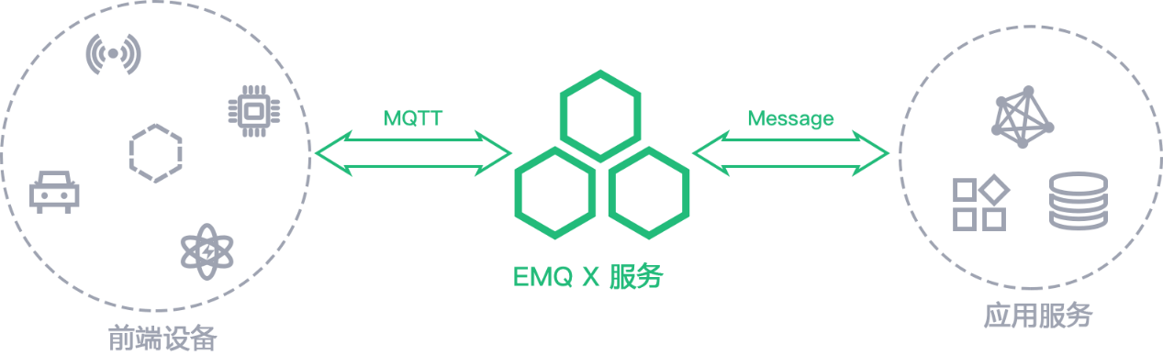

前端设备检测数据上传内容，前端设备通过MQTT协议将数据上传至EMQX服务，业务相关应用通过EMQX获取设备上传的数据

## 协议说明

设备端将数据分类上传至指定的topic,并且监听指定的topic作为数据内容为十六进制字符串格式。

**Topic格式：**

实时数据：

/${owner}/${project}/${ProjectID}/${DeviceID}/monitor/series/update

控制指令：

/${owner}/${project}/${ProjectID}/${DeviceID}/control/series/get

# 协议

## 数据总体格式

|  |  |  |  |  |  |  |  |  |
| --- | --- | --- | --- | --- | --- | --- | --- | --- |
| **序号** | **1** | | **2** | **3** | **4** | **5** | **6** | **7** |
| **数据** | 0xFE | | 0xLL | 0xHH | 0x0X | 0xLL | 0xHH | 0x00 |
| **描述** | 帧头 | | 数据包长L | 数据包长H | 功能码 | 目标ID低位 | 目标ID高位 | 目标信道 |
| **8** | **9** | | **…** | **…** | **…** |
| 0x00 | 0x0A | | … | 0x0A | 0xBE |
| 数据1低位 | 数据1高位 | | … | 校验和 | 帧尾 |
| 备注：绿色为固定数据，其他数据随实际情况变化 | | | | | | | | |
| **帧头** | | 数据帧起始标志 | | | | | | |
| **数据帧长L/H** | | 当前数据包字节总数，低位在前 高位在后，例如02 01表示长度258字节 | | | | | | |
| **功能码** | | 功能码编号 | | | | | | |
| **ID L/H** | | 设备ID，区分不同的设备 | | | | | | |
| **信道** | | 保留，暂时未使用 | | | | | | |
| **数据** | | 数据域，原则上所有数据顺序按照“低位在前，高位在后”，没有则该部分为空 | | | | | | |
| **校验和** | | 第2位到校验和前一位所有数据累加和，溢出0xFF部分忽略 | | | | | | |
| **帧尾** | | 数据帧结束标志 | | | | | | |

|  |  |  |  |
| --- | --- | --- | --- |
| **数据类型** |  |  |  |
|  | **符号** | **说明** | |
|  | U8 | 无符号1字节 | |
|  | U16 | 无符号2字节 | |
|  | U32 | 无符号4字节 | |
|  | U64 | 无符号8字节 | |
|  | I8 | 有符号1字节 | |
|  | I16 | 有符号2字节 | |
|  | I32 | 有符号4字节 | |
|  | I64 | 有符号8字节 | |
|  | F32 | 单精度浮点类型 | |
|  | D64 | 双精度浮点类型 | |
|  | RTC | 年月日 时分秒 | |

## 气象设备

### 实时数据

#### 气象数据

|  |  |  |  |  |
| --- | --- | --- | --- | --- |
| **气象数据** | |  |  |  |
|  | 功能码 | 0xC1 |  |  |
|  | 回复内容 | 字节数 | 备注 | |
|  | 路面状态地址 | 2 | U16 Hex显示 | |
|  | 设备时间 | 6 | RTC 年月日 时分秒 | |
|  | 路面温度 | 2 | I16 0.01℃ 有符号 | |
|  | 空气温度 | 2 | I16 0.01℃ 有符号 | |
|  | 空气湿度 | 1 | U8 % | |
|  | 光照度 | 2 | U16 单位lux | |
|  | 积水结冰类型 | 1 | U8 0无 1积水 2结冰 | |
|  | 积水结冰厚度 | 4 | U32 单位0.01mm | |
|  | **能见度** | **2** | **U16,单位m** | |
|  | **PM1.0** | **2** | **U16,单位ug/m3** | |
|  | **PM2.5** | **2** | **U16,单位ug/m3** | |
|  | **PM10** | **2** | **U16,单位ug/m3** | |
|  | **>0.3um** | **2** | **U16,颗粒数** | |
|  | **>0.5um** | **2** | **U16,颗粒数** | |
|  | **>1.0um** | **2** | **U16,颗粒数** | |
|  | **>2.5um** | **2** | **U16,颗粒数** | |
|  | **大气压** | **4** | **U32 Pa** | |

#### 气象设备状态

|  |  |  |  |  |
| --- | --- | --- | --- | --- |
| **气象设备状态数据** | |  |  |  |
|  | 功能码 | 0xC2 |  |  |
|  | 回复内容 | 字节数 | 备注 | |
|  | 路面状态地址 | 2 | U16 Hex显示 | |
|  | 设备时间 | 6 | RTC 年月日 时分秒 | |
|  | 充电类型 | 1 | U8 1市电 2太阳能 |  |
|  | 充电状态 | 1 | U8 0未充电 1充电中 | |
|  | 电源电压 | 2 | U16 单位mV（毫伏） | |
|  | 电池电压 | 2 | U16 单位mV（毫伏） | |
|  | 充电电流 | 2 | U16 单位mA（毫安） | |
|  | 工作温度 | 2 | I16 单位0.01℃ 有符号 | |
|  | WMesh ID | 2 | U16 Hex显示 | |
|  | 信号强度 | 2 | I16 有符号 | |
|  | 运行时间 | 4 | U32 单位秒 | |
|  | 硬件版本 | 1 | U8 | |
|  | 软件版本 | 1 | U8 | |
|  | 通信模块版本 | 1 | WaveMesh模块固件 | |
|  | 复位原因 | 1 | 见下表 | |
|  | 校准状态 | 1 | 0：无校准 1：已经校准 | |

|  |  |
| --- | --- |
| **复位代码** | **说明** |
| 1 | 电源掉电 |
| 2 | 看门狗 |
| 3 | 软复位 |
| 4 | NRst |
| 5 | WWDGRST |
| 6 | Low Power |
| 7 | OtherRst |